UN NATALE ROSSo e VERDE per tutti
firmato victoria + albert
TANTISSIMI COLORI RAL PER LAVABI e VASCHE TRADIZIONALI E CONTEMPORANEI

Creare un bagno per le feste non è mai stato così facile – con le nuove finiture di colori delle vasche di Victoria + Albert, completamente personalizzabili, piedini delle vasche compresi. L’azienda inglese è in grado di offrire oltre 28.000 varianti di vasche e oltre 5.000 varianti di lavabo. I clienti possono scegliere tra finiture lucide o opache, con una una scelta ancora più ampia.
La verniciatura esterna contrasta con l'interno bianco del QUARRYCAST™, materiale brevettato, composto da un composto di Volcanic Limestone™ e resina, naturalmente bianco, brillantemente forte e facile da pulire.
(La Volcanic Limestone™ è una speciale roccia bianca perfetta per realizzare bagni e lavabi. Si forma quando le forze elementali associate al magma liquido agiscono su calcare morbido e calcareo circostante. L'immenso calore e la pressione del magma trasformano la roccia vicina in un nuovo materiale composto da trefoli incredibilmente duri. Il calcare vulcanico finemente fresato™ è miscelato con resine di alta qualità per legare questi filamenti in una complessa matrice 3D).

Ogni finitura é multistrato,con vernice speciale catalizzata lucidata a mano tra le applicazioni. Questa tecnica si traduce in una profondità eccezionale e lucentezza ed è considerevolmente più resistente di superfici dipinte a mano.
194 colori RAL, il sistema internazionale di abbinamento cromatico che definisce i colori per vernici e rivestimenti, oltre al bianco naturale e alle sei finiture standard in catalogo. I nuovi colori possono essere applicati all’esterno di vasche e lavabi freestanding, indistintamente. Ogni colore è disponibile anche nella finitura opaca. La versione lucida ha un effetto brillante sulla superficie quasi totale (circa il 90%), mentre la versione opaca garantisce comunque circa un 20% di lucentezza.

- LAVABO CABRITS RAL 3002 nella versione MATT opaca
- vasca RAVELLO RAL 6005 nella versione GLOSS brillante
- LAVAbo MARU 42 RAL 6016 nella versione GLOSS BRILLANTE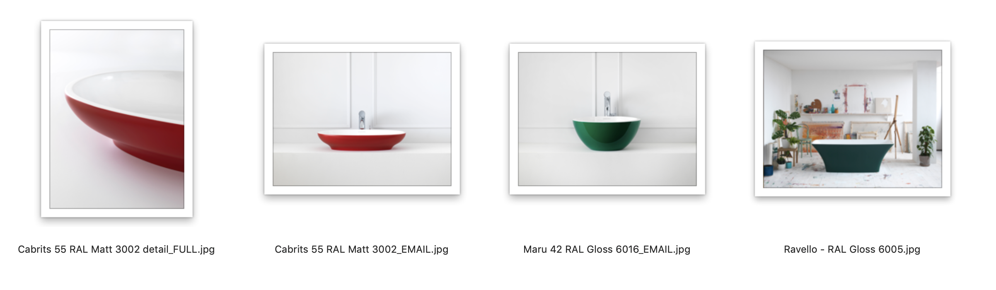
AZIENDA
Victoria + Albert www.vandabaths.com UFFICIO STAMPA
tac comunic@zione press @taconline.it

SHOWROOM
Milano, Galleria Meravigli Via G. Negri 8
Londra 316-317 Design Centre Chelsea Harbour

